**初三专题《气候对生产生活的影响》课时作业**

**一、选择题（共5小题，每题四个选项，只有一个正确答案，将正确答案填在括号内。）**

1.我国有“橘生淮南则为橘，橘生淮北则为枳”的记载。造成这种差异的主要原因是(　　)

A.土壤性质不同 B.气候条件不同 C.地形类型不同 D.市场需求不同

2.2022年第24届冬奥会将由北京与张家口联合举办。读“世界滑雪场分布示意图”，世界滑雪场集中分布在(　　)

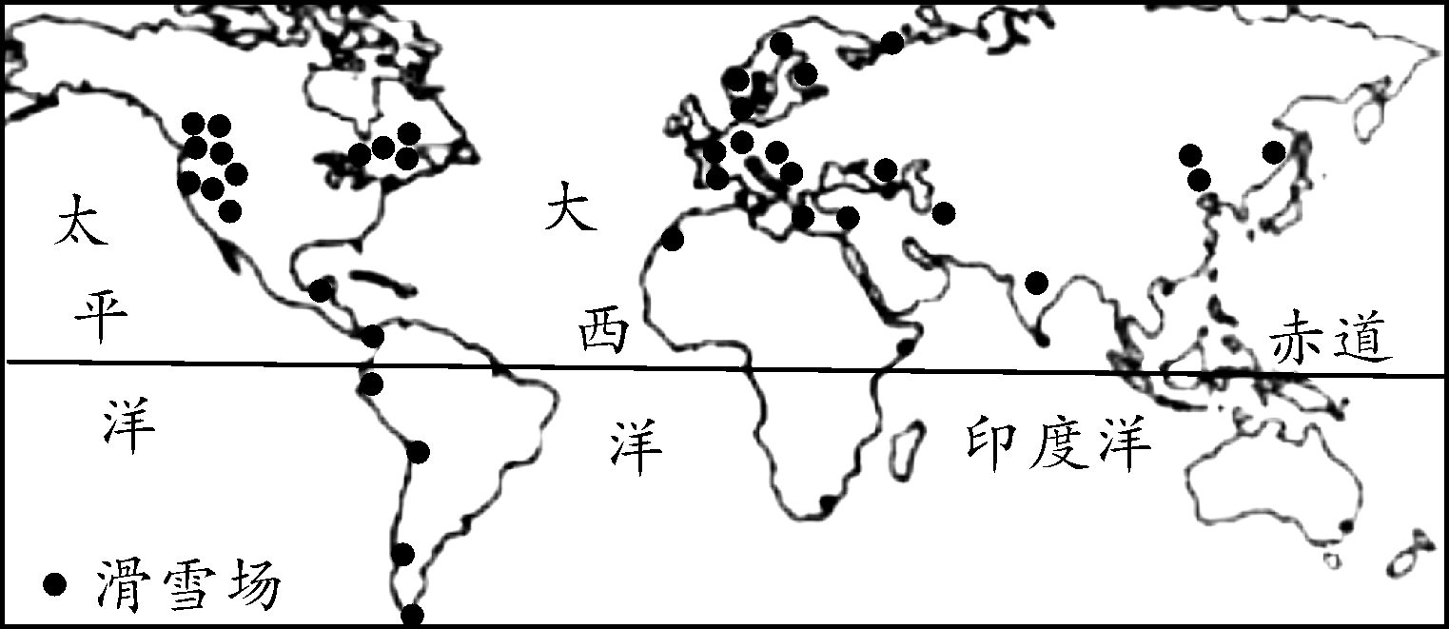

世界滑雪场分布示意图

A.低纬度地区 B.高纬度地区 C.亚洲地区 D.发达国家

3.中国某地居民就地取材，用竹木扎制屋架，茅草屋顶建造的传统民居远看像船底，因而被称为船形屋。读“船形屋示意图”该传统民居能够反映当地的气候类型是(　　)

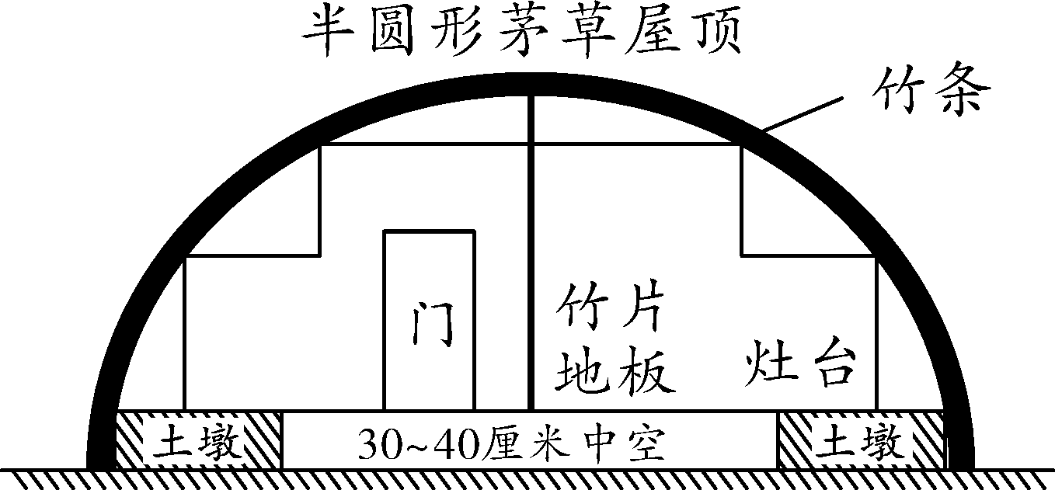

船型屋示意图

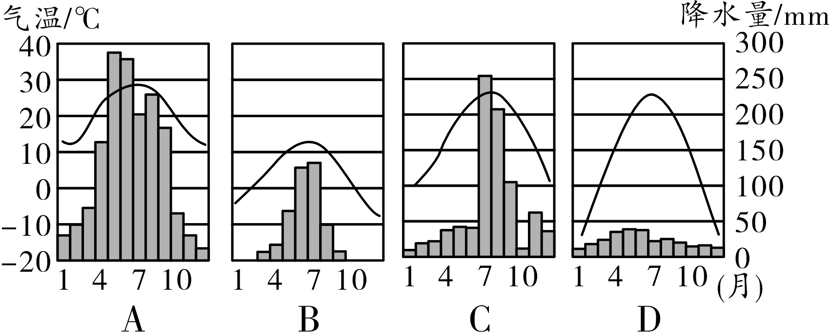

A B C D

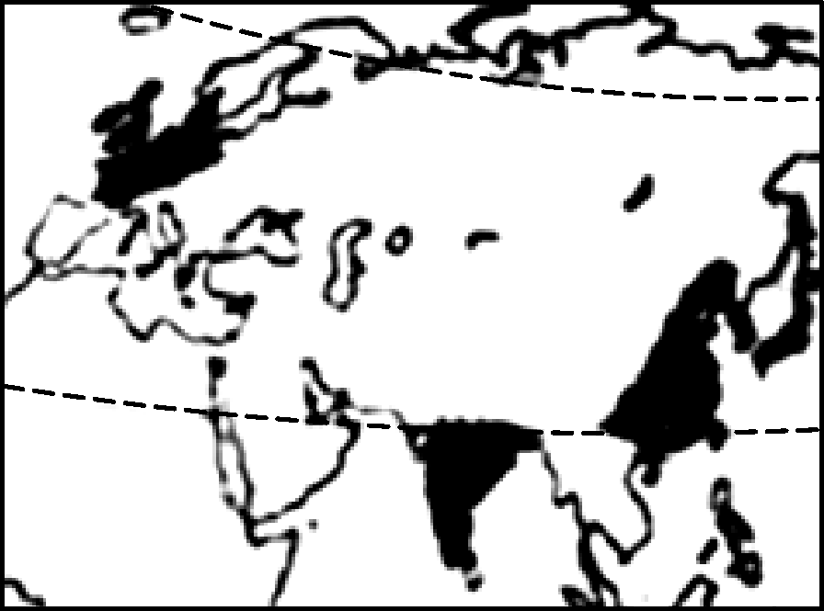4.右图为亚欧大陆人口分布示意图。图中的阴影表示亚欧大陆的人口密集区，对它们分布的描述正确的是(　　)

A.都分布在中高纬度

B.都分布在河流稀少的地方

C.都分布在平原地区

亚欧大陆人口分布示意图

D.都分布在气候比较湿润地区

5.新疆阿尔泰山的喀纳斯是我国多雪地区，当地民居多为人字形屋顶、窗户较小的木屋，该民居结构主要功能是(　　)

A.防御风沙 B.防御台风

C.防御风雪 D.防御地震

二、综合题

6．读两则材料和图1、2，回答问题。

材料1:雨燕是北京地区典型的夏候鸟，为更好地研究、保护雨燕，科研人员绘制了2014～2015年北京雨燕迁徙线路图。

材料2:根据目前的数据来看，雨燕在迁徙的过程中会选择在某些地点徘徊停留，时间上基本与当地的雨季吻合。温暖湿润的气候能够促进当地昆虫的大量羽化，为雨燕提供充足的食物以补充能量。

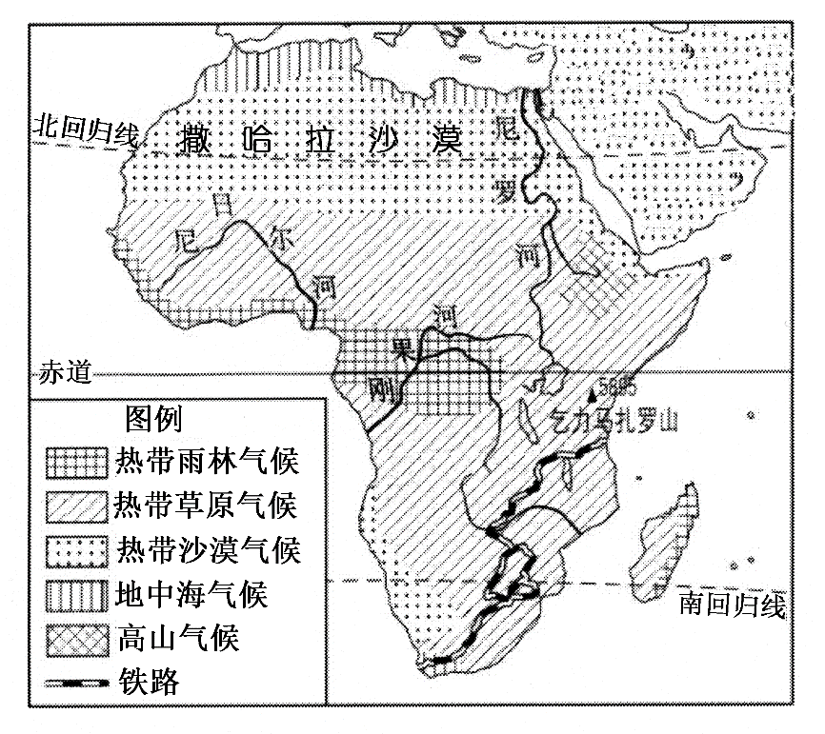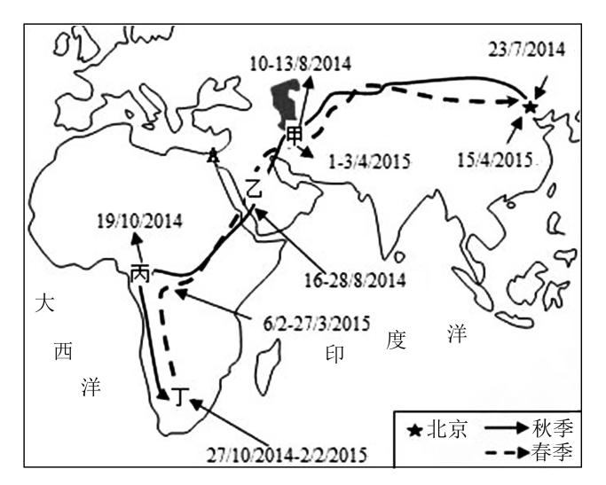

图 1 图2

（1）北京雨燕迁徙跨越亚非两大洲，图中A为亚洲和非洲的分界线______运河，亚非两洲共同面临的大洋是 ________ 。

（2）北京雨燕穿越乙地所在_______半岛期间，可能看到的景象有（ ）

A. 穿白袍缠白头巾的人 B.乘着雪橇的居民

C. 广袤平原上河网密布 D.沙漠里有高耸的井架

（3）北京雨燕途经的丙地和丁地都属于 ________地区，该地区是______色人种的故乡，该地区气候类型的分布有一定的规律性，大体上以_______为轴南北对称分布。

（4）北京雨燕越冬地丁地的气候类型是____________ ，雨燕在此地停留的月份正值该地的_________季（干/湿），昆虫较为丰富，能满足雨燕的食物需求。